EVDE YAPILACAK FAALİYET LER

SERÇENİN KAHVALTISI
HEDEF: Estetik özellik oluşturan ürünler oluşturabilme
K8: Sunularında hayali /gerçek nesneler kullanır
SÜREÇ: Bütün AİLE
YAŞ: 5-6
MATERYAL: ----
_Anne yüksek sesle anlatır
( Çocuklar hareketleri istedikleri gibi canlandırırlar )
_ Bir ağacın dalında uyuyan serçe uyandı
( Çocuklar yere çömelir, kolları yukarı kaldırır ve çırpar)
_ Kuş çok yükseklerde uçuyor
( Çocuklar kuş gibi uçarak yükseklerde olduklarını düşünürler)
_ Kuş solucan bulmak için alçaklara indi.
( Çocuklar kollarını yana açarak ve dikkatle bakarak sınıfta dolaşırlar )
_Sonra serçe bir solucan buldu.
( Çocuklar çömelir eller yerde baş önde )
_Kuş ağaca geri döndü en yüksek yerine kondu
( Kollar yanda uçma hareki yaparak ağaca geri dönerler )

RAHATLAMA ÇAILIŞMASI: Yaprak
HEDEF: Olay yada varlıkların özelliklerini gözlemleyebilme
Olay yada varlık özelliklerini söyler
Şimdi gözlerinizi kapatın ve yüksek bir tepe düşünün o tepede bir ağaçta bulunan bir yapraksınız yüksekten aşağıya doğru bakıyorsunuz çiçekler tavşan kuşlar… ve önünüzde uzun bir dere ve derede yüzen ördekler balıkları görüyorsunuz. Ördekler balıklara göre daha yüksekte. Birde baktınız ki uçan kuşlardan bir tanesi size doğru geliyor ve siz korkuyorsunuz ve koptunuz şimdi yüksekten alçaklara doğru düşüyorsunuz biraz önceki gördünüğünüz şeyler kayboldu artık alçalta ve yerdesiniz yatıyorsunuz şimdi neler görüyorsunuz 5’e kadar sayacağım 5 dediğimde gözlerinizi açabilirsiniz.neler hissettikleri sorulur yüksek ve alçak arasındaki farklar konuşulur
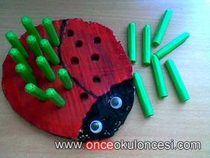
Şekil 1
Karton kutu daire şeklinde kesilir.Uğur böceği olacak şekilde boyanır. Uğurböceğinin üzerine delikler açılır.Pipet,küçük çubuk vb. Boyanır.Pipetler uğurböceğinin deliklerine takılır.

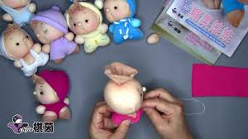
Şekil 2
Ten çoraplara pamuk vb doldurulur.Üzeri dikilir boncuktan göz yapılır, cd kalemiyle ağız ,kaş çizilir.Çocukla birlikte artık kumaşlardan kıyafet dikilir.
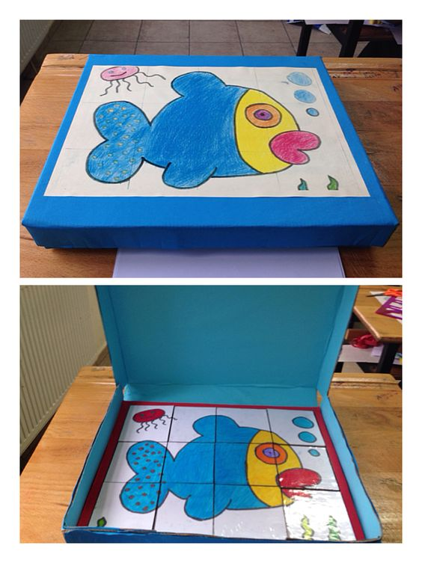
Şekil 3
Ayakkabı kutusu vb kutu karton ile kaplanır.A4 Kağıdına Resim çizilip boyanır.Eşit kareler şeklinde kesilir.Yapboz yapılır.
Ayakkabı kutusuna yerleştirilir.

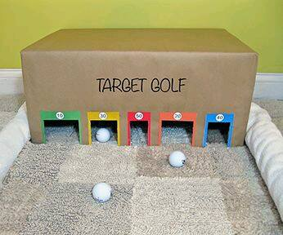
Şekil 4
Karton kutu renkli kağıtla kaplanır . Eşit mesafelerle dikdörtgenler kesilir. Kesilen dikdörtgenler mavi –sarı- kırmızı-turuncu –yeşil rengine bayanır . Boyanan dikdörtgenlere puanlar yazılır . 5 tane pinpon topuyla oyun oynanır .
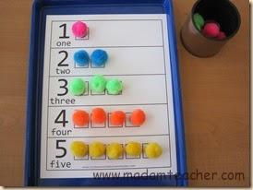
Şekil 5
Ayakkabı kutusunun kapağı a4 kağıdıyla kaplanır.Cetvelle a4 kağıdı 5 parçaya bölünür .Birden beşe kadar sayı yazılır. Yazılan sayı karar renkli ponpon yapıştırılır .
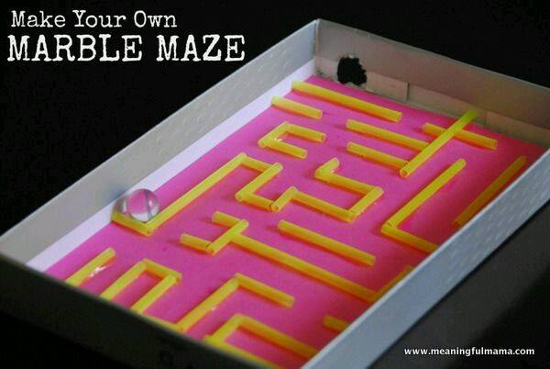
Şekil 6
Boş bir kutunun kapağı kaplanır . Kutunun bir tarafına daire çizilerek kesilir. Kaplanan kutunun kapağının üzerine pipetlerle çeşitli yollar yapılır . Bilye bu yollardan geçerek daireye ulaşmaya çalışır.

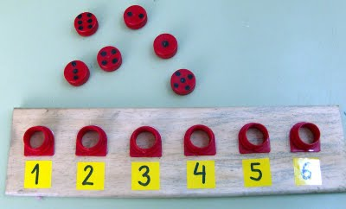
Şekil 7
Tahta parçasının üstüne 1-6 kadar rakam yazılır . Süt kapağının çevrilen kısmı tahta parçasına yapıştırılır. Sütün kapağı boyanır ve sayı kadar daire yazılır .
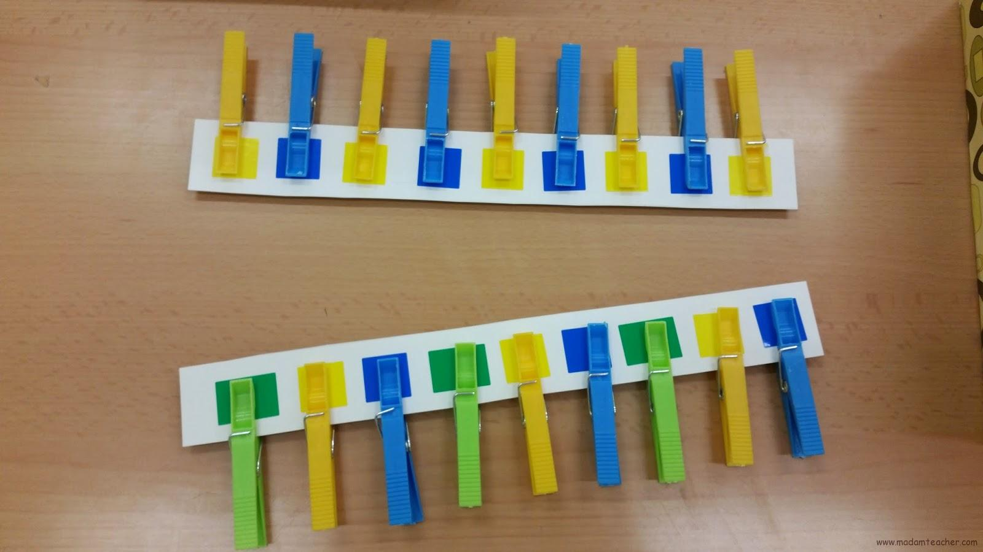
Şekil 8
Mukavvaya sarı mavi – sarı yeşil şeklinde örüntü yapılır .Kartonların rengine göre mandal takılır .Örüntü oluşturulur.

